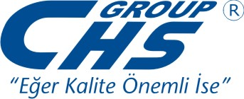

İHALE SONUÇ BİLDİRİMİ

“AB STANDARTLARINDA GIDA AMBALAJI ÜRETİMİ VE ÜRÜN ÇEŞİTLİLİĞİNİ ARTIRARAK YENİ PAZARLARA AÇILMA ” projesi “ Otomatik vakumlu thermoform şekilleme makinesi ve Otomatik kesme presi ” alım ihalesi gerçekleştirilmiştir. İhaleye en uygun teklif vererek iş ihale edilen ve sözleşme imzalanan firma aşağıda belirtilmiştir.

Sözleşme Makamı | CHS AMBALAJ YALITIM YAPI SAN. TİC. LTD. ŞTİ.
Proje Adı | AB STANDARTLARINDA GIDA AMBALAJI ÜRETİMİ VE ÜRÜN ÇEŞİTLİLİĞİNİ ARTIRARAK YENİ PAZARLARA AÇILMA PROJESİ
İhale Tarihi | 04.05.2012 Saat ( 10:⁰⁰)
İhale Usulü | Açık İhale (LOT-1-)
Geçerli Teklif Adedi | 1
Kazanan İstekli | SEVEN STAR OTOMOTİV. İNŞ MADEN SAN. TİC. LTD. ŞTİ
Sözleşme Bedeli | 422.650,00 TL’dir

Kamuoyuna saygıyla duyurulur.
16/05/2012

